Музична терапія - рекомендації педіатрів.

(консультація для батьків)

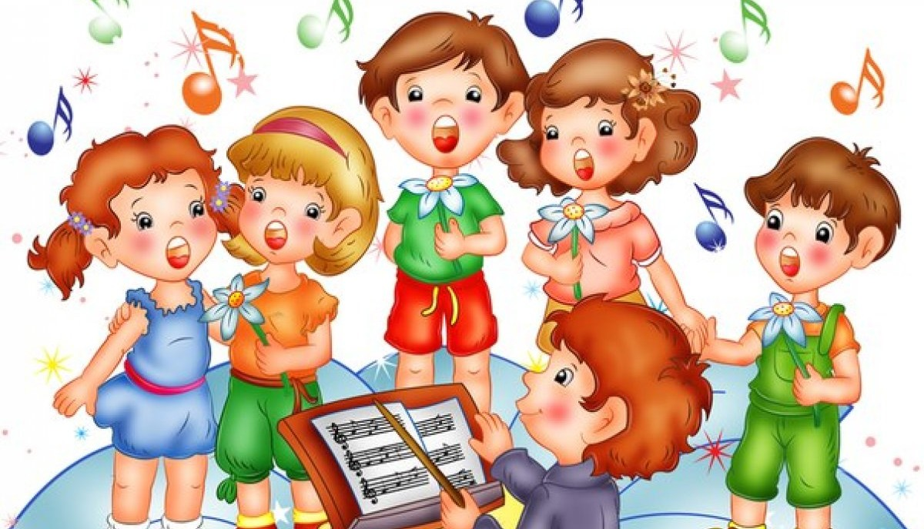

ПІДГОТУВАЛА:
керівник музичний
Пряжнікова А.Г.

смт. Красноріченське 2020-2021 н.р.

Дітям, які пережили важкі пологи і які мають затримку в розвитку, рекомендується слухати твори класиків. Терапевтичні музичні сеанси роблять позитивний вплив не тільки на дітей з певними фізичними, сенсорними та емоційними розладами, але й на цілком здорових дітей. В залежності від темпераменту дитини можна використовувати і заспокійливу музику, і музику в швидкому ритмі.
Музична терапія не рекомендується дітям, які страждають від спазмів судин головного мозку, які знаходяться у важкому стані, що супроводжуються інтоксикацією, хворим з отитом. А канадськими вченими з університету Торонто було доведено, що у дітей, які займаються музикою, рівень інтелекту в середньому на 20 % перевищує аналогічний показник однолітків, які далекі від музичного мистецтва.
У таких дітей краще розвинені математичні здібності і просторове мислення. Варто також відзначити, що після проведення серії експериментів були зроблені висновки, що краще за все на роботу мозку впливає гра на клавішних інструментах і вокал. А в цілому стимулюючу інтелект вплив музики на дітей триває не менше 5 років.
Інша справа, що крім позитивного впливу, музика може надавати і прямо протилежний ефект - провокувати розвиток всіляких захворювань і нервових розладів, і навіть бути причиною суїцидальних намірів. Саме тому важливо знати, яка музика вважається корисною, а яка ні. Але найголовніше - ЧОМУ?
Феномен музичного впливу фахівці пояснюють так:
«Організм людини - це система вібруюча. А музика - це теж вібрація, тільки впорядкована, певним чином синхронізована. Вона вносить порядок в нашу систему, налаштовує її на певний лад, впливає на настрій і роботу внутрішніх органів і систем. А будь-які хвороби проявляються як цілком певні дисонансі, що виникають внаслідок розбалансування хворого органу зі здоровим організмом. Музика може провокувати, призводить до хвороби процес десинхронізації, а може і навпаки - гармонізувати організм, підтримуючи в людині здоров'я ».

Музичний рецепт
В цілому, медикам і психологам все ж вдалося довести загальну закономірність позитивного і негативного впливу конкретних музичних напрямків. Зокрема, до «шкідливої​​» музиці були віднесені хаус, хіп-​​хоп, панк-рок, важкий рок, хеві-метал, шансон, а також творчість таких виконавців, як Мерлін Менсон або Оззі Осборн. А от у список «корисних» потрапили практично всі твори класиків. Причому, найбільш цілющою і незвичайною по впливу прийнято вважати музику Моцарта: не швидка і не повільна, плавна, але не занудотна - цей музичний феномен навіть отримав своє визначення, як «ефект Моцарта». Не менш корисно слухати дитячі та народні пісні, які формують відчуття захищеності і повного спокою.

Рекомендації до консультації

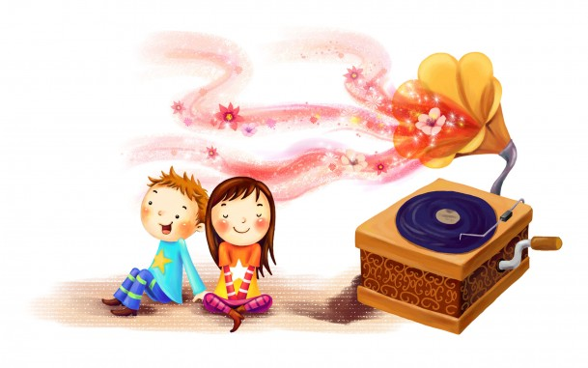

для позбавлення від найбільш частих проблем
1. Зменшити відчуття тривоги і невпевненості допомагають мазурки і прелюдії Шопена, мелодійні вальси Штрауса та «Мелодії» Рубінштейна, Моцарта - Ближче до мрії, Музику ангелів, Фантазію ре-мінор, і Аве Марію Баха.
2. Зменшують дратівливість і сприяють лікуванню безсоння багато творів Бетховена («Місячна соната», «Симфонія ля мінор»), твори Баха, особливо «Кантата № 2» і «Баркарола» Чайковського
3. Для загального заспокоєння корисно слухати «Симфонію № 6», частина 2 Бетховена, «Колискову» Брамса, Ave Maria Шуберта, «Ноктюрн соль мінор» Шопена і «Світло місяця» Дебюссі.
4. Зняти симптоми гіпертонії і напруженості в стосунках з іншими людьми допомагає «Концерт ре мінор» для скрипки і «Кантата № 21» Баха, «Соната для фортепіано» та «Квартет № 5» Бартока та «Меса ля мінор» Брукнера.
5. Швидко позбутися головного болю допомагають «Дон Жуан» Моцарта, «Угорська рапсодія № 1» Ліста, сюїта до драми «Маскарад» Хачатуряна і «Американець в Парижі» Гершвіна.
6. Для підняття загального життєвого тонусу, поліпшення самопочуття, активності і настрою корисно слухати «Шосту симфонію» 3 частина Чайковського, «Увертюру Едмонда» Бетховена, «Прелюдію № 1, опус 28» Шопена і «Угорську рапсодію № 2» Ліста.
7. Для зменшення відчуття образи і озлобленості, а також заздрості до успіхів інших людей фахівці рекомендують слухати «Італійський концерт» Баха » і « Симфонію» Гайдна.
І наостанок, ще одна корисна порада: прислухайтеся частіше до свого організму і вчіться жити в гармонії з ним. І нехай музика Вам в цьому допомагає!

